معاون محترم غذا و دارو دانشگاه علوم پزشكي .................
رئيس محترم شبكه بهداشت و درمان شهرستان ................
رئيس محترم بيمارستان هاي استان (دانشگاهي و غيردانشگاهي)
رئيس محترم انجمن داروسازان استان
موسس و مسئول فني محترم داروخانه ..................
موضوع : همكاري در مصرف اقلام مازاد و تاريخ نزديك مركز بهداشت شهرستان بيرجند
با سلام و احترام

به پيوست نامه 0308145423 / 26 تاريخ 19 / 8 / 1403 مركز بهداشت شهرستان بيرجند، در خصوص داروهاي تاريخ نزديك و مازاد بر نياز به حضور ارسال مي‌گردد. خواهشمند است دستور فرمائيد جهت جلوگيري از هدر رفت سرمايه ملي همكاري لازم صورت گيرد.
ضمناً؛ جناب آقاي دكتر فاروغي (شماره تماس 05632430882-مدير واحد بيماريهاي مركز بهداشت) جهت راهنمايي و هماهنگي‌ به حضور معرفي مي‌گردند.

دكتر زهرا كياني
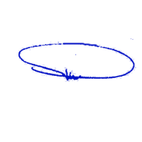
معاونت غذا و دارو

